Описание объекта
Объектом являются недвижимое имущество в составе:

Фото | Литер | Дата ввода в эксплуатацию | Эт. | Пл. | Об. | Тип фундамента | Материал стен | Материал перекрытия | Метериал перегородок | Тип кровли | Полы | Тип проемов | Тип внутренней отделки | Отопл | Вод. | Горя-чее водос-набже-ние | Газос-набже-ние | Кан | Эл | Тип и назначение объекта, | №, дата свидетельства
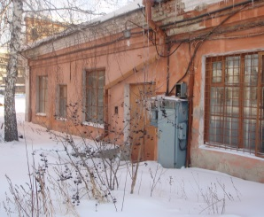 | Литер С | 1968 | 1 | 253,3 | 1543 | Бутовый | Шлакоблочные | Ж/Б плиты, деревянные | Кирпичные | Металлическая, шифер | дощатые окрашенные, линолеум, | оконные  деревянные  дверные-филенчатые | штукатурка побелка обои стеновые панели обшивка гипсокар  тоном | от котельной | центральное | центральное | нет | центральное | скрытая  проводка | Вспомогательное производственное здание  Здание типографии на дату оценки собственником не используется.. Кроме производственно-складских помещений имеются вспомогательные (бытовые, технические) помещения  Устаревания не выявлены | 66АГ 316147  от 30.06.2008
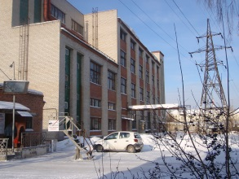 | Литер О | 1978 | 1-4 | 3176,2 | 17673 | Ленточный из ж/б блоков | кирпич | ж/б.плиты | кирпич | Мягкая | Асфальтобетон, цементная стяжка, линоли  ум, | оконные  деревянные  дверные-филенчатые | штукатурка побелка обои стеновые панели обшивка гипсокар  тоном | от котельной | центральное | центральное | нет | центральное | скрытая  проводка | Производственное, здание производственного цеха.  Кроме производственно-складских помещений имеются вспомогательные (бытовые, технические) помещения на дату оценки собственником не используется.  Устаревания не выявлены | 66АГ316150  от 30.06.2008
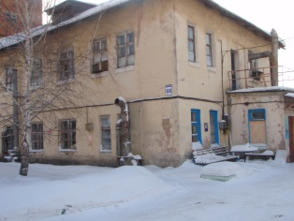 | Литер Р | 1967 | 2 | 335,3 | 1536 | Бутовый | Шлакоблочные | Деревянные  утепленные | кирпич  гипсокартон | шифер | Линоли  ум,  плитка ПВХ | оконные  деревянные  дверные-филенчатые | штукатурка побелка обои стеновые панели обшивка гипсокар  тоном | от котельной | центральное | центральное | нет | центральное | скрытая проводка | Бытовое,  В здании располагаются бытовые ( раздевалка, сушилка, комната приема пищи, комната отдыха, душевые) службы ухода за территорией предприятия - дворников. Устаревания не выявлены | 66 АБ 316148  от 30.06.2008
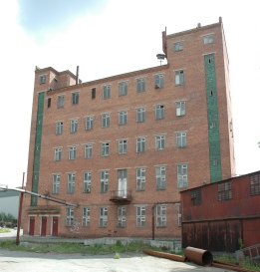 | Литер П | 1987 | 5 | 1728,4 | 9122 | ленточный  ж/б блоки | кирпич | ж/б.плиты | кирпич | мягкая | цементная стяжка  линоли  ум, | оконные  деревянные  дверные-филенчатые | штукатурка побелка обои стеновые панели обшивка гипсокар  тоном | от  котельной | центральное | центральное | нет | центральное | скрытая проводка | Вспомогательное производственное здание -  Здание прачечной на дату оценки собственником не используется.. Кроме производственно-складских помещений имеются вспомогательные (бытовые, технические) помещения  Устаревания не выявлены | 66АГ 316149  от 30.06.2008

Объект 1: Земельный участок - площадь: 9 451 кв.м, кадастровый (или условный) условный номер 66:41:0704028:60.
Объект 2: Типография (литер С) - площадь: общая 253,3 кв. м., этажность: 1, кадастровый (или условный) номер: 66-66-01/416/2008-27866:41:0704013:137.
Объект 3: Здание цех (литер О) - площадь: общая 3 176,2 кв. м., этажность: 4, назначение: нежилое, кадастровый (или условный) номер: 66:41:0704013:156условный номер 66-66-01/416/2008-279.
Объект 4: Административно–бытовое здание (литер Р) - площадь: общая 335,3 кв. м., назначение: нежилое, этажность: 2, кадастровый (или условный) номер: 66:41:0704013:106условный номер 66-66-01/416/2008-277.
Объект 5: Административно–бытовое здание (литер П) - площадь: общая 1 728,4 кв. м., назначение: нежилое, кадастровый (или условный) номер: условный номер 66-66-01/416/2008-27666:41:0704013:51.
Объект 6: КПП корпус 45 (литер 16) - площадь: общая 21 кв. м., назначение: нежилое, кадастровый (или условный) номер: 66:41:0704013:134.
Здания, сооружения расположены на земельном участке общей площадью 9451 кв.м. (к.н. 66.41.0704028:60), относящемся к категории «Земли населенных пунктов», имеющем разрешенное использование «под здания и сооружения – объекты V класса опасности» по санитарной классификации.
В большинстве зданий ремонт не проводился давно, но, не смотря на это, здания находится в удовлетворительном состоянии. Состояние основных конструктивных элементов зданий (фундаментов, перекрытий, стен) удовлетворительное, не требующем срочного ремонта. При этом отделочные работы в зданиях провести следует, особенно в тех объектах, которые планируется использовать как административные помещения.
Здания располагаются на границе территории «УПП «Вектор» и могут быть выделены из общей территории промышленного комплекса ОАО «УПП «Вектор», тыльные фасады части зданий фактически являются границей территории ОАО «УПП «Вектор» и выходят на небольшую внутриквартальную улицу - Вишневую.
Внутри промтерритории перед зданиями имеются асфальтированные площадки. Также имеется небольшая парковка для легкового и грузового автотранспорта. Со стороны улицы Вишневой ( по границе данной территории) автопарковка практически отсутствует, что обусловлено достаточно высокой плотностью застройки, узостью примыкающей автодороги и значительным устареванием строительных нормативов, по которым проектировалось и обустраивалась территория данного предприятия.
На земельном участке кроме зданий также располагаются еще две опоры высоковольтной ЛЭП, которая проходит непосредственно над участком, будучи заведена на подстанцию, питающую весь производственный комплекс ОАО «УПП «Вектор»

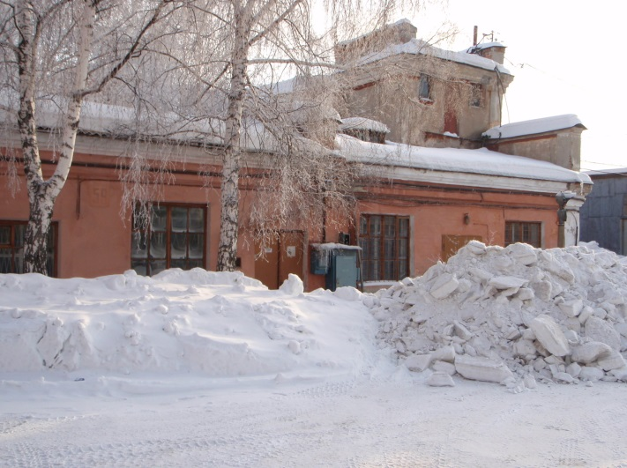  Здание ( Литер С) -Типография | 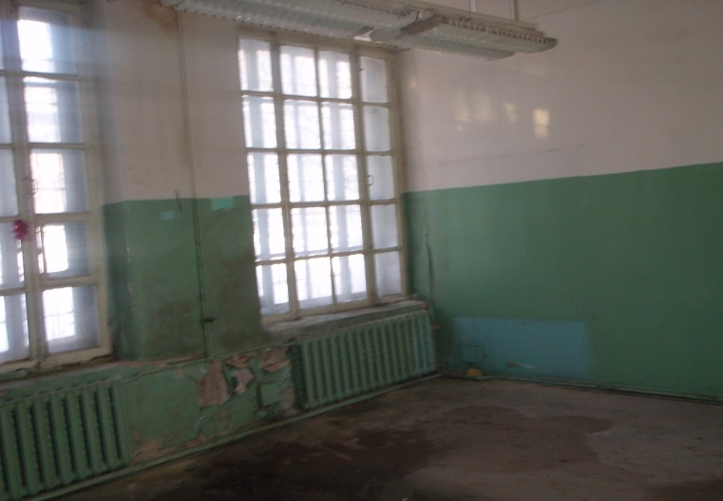  Внутренние помещения Здания ( Литер С)
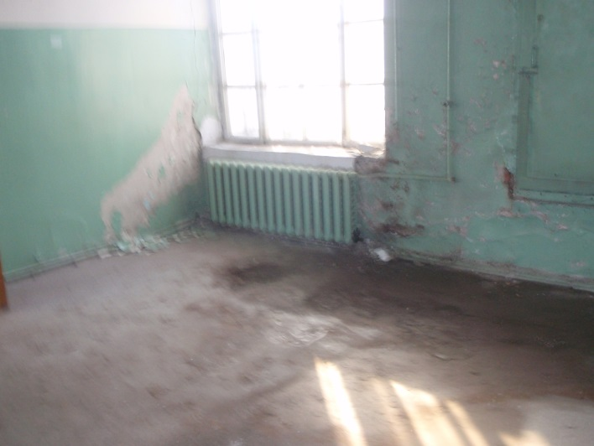  Внутренние помещения Здания ( Литер С) | 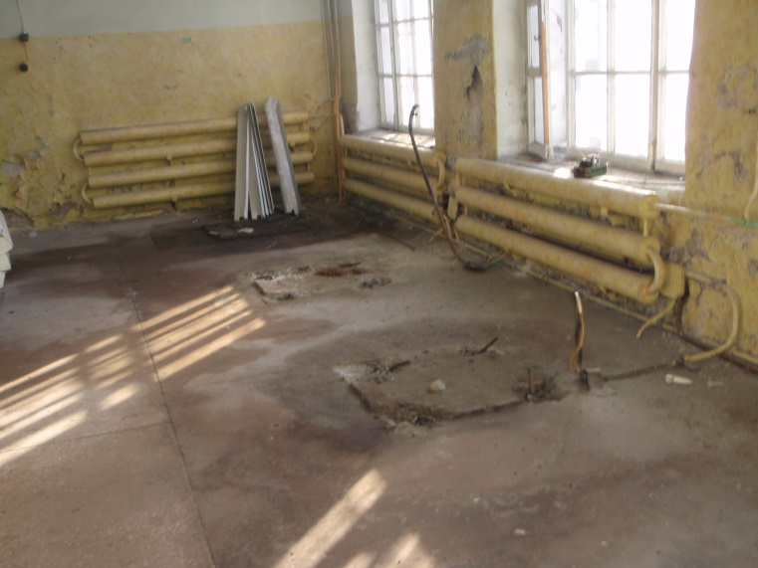  Внутренние помещения Здания ( Литер С)
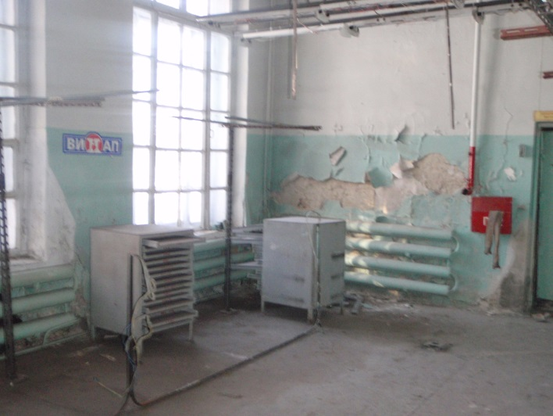  Внутренние помещения Здания ( Литер С) | 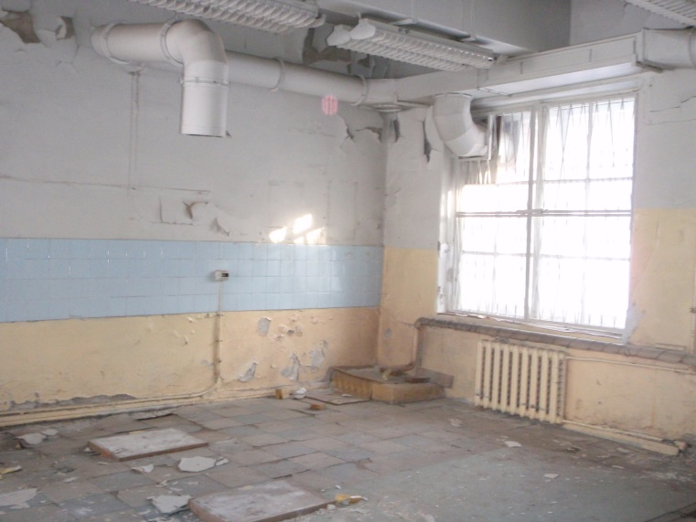  Внутренние помещения Здания ( Литер С)
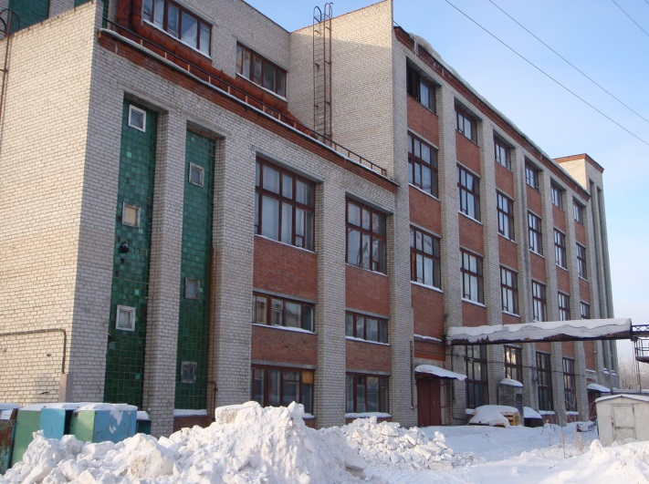  Здание (Литер О) | 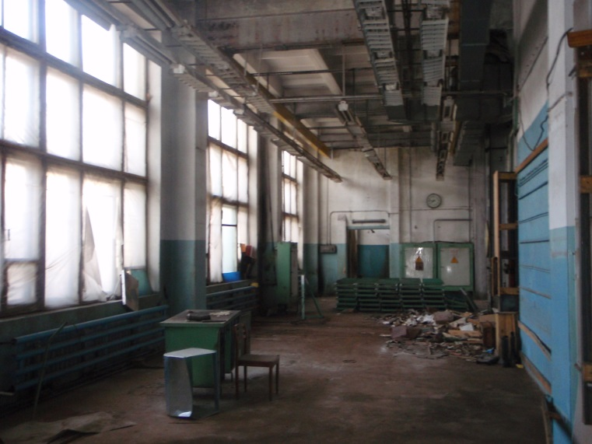  Внутренние помещения Здания ( Литер О)
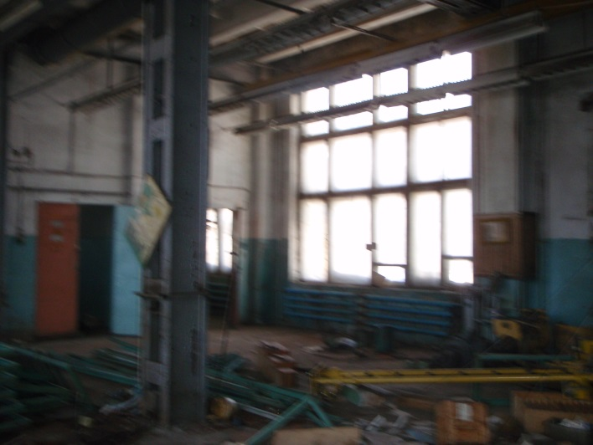  Внутренние помещения Здания ( Литер О) | 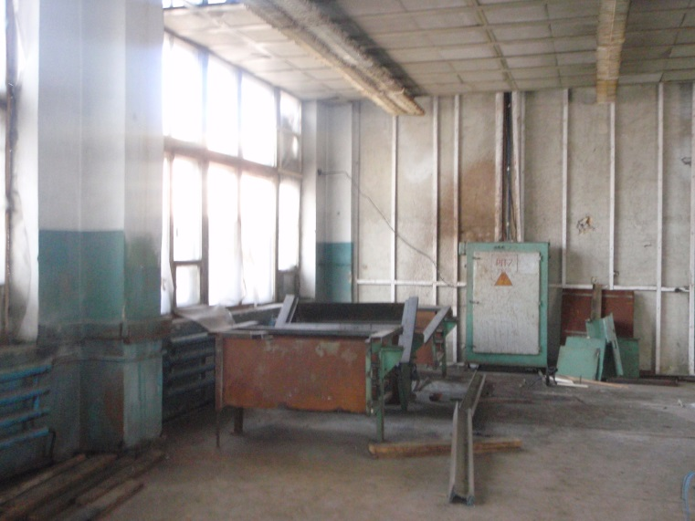  Внутренние помещения Здания ( Литер О)
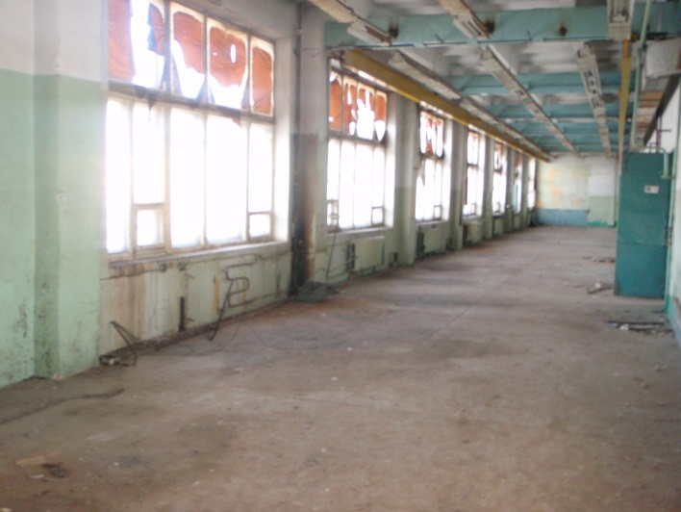  Внутренние помещения Здания ( Литер О) | 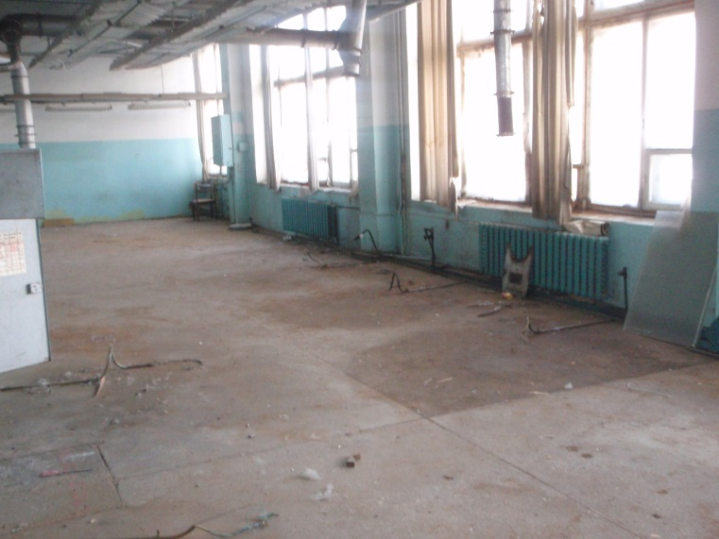  Внутренние помещения Здания ( Литер О)
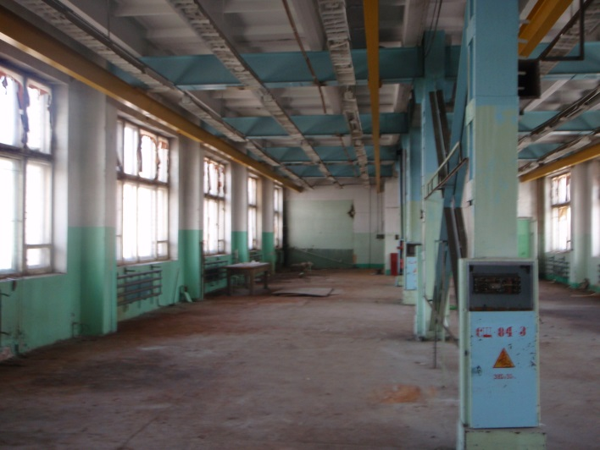  Внутренние помещения Здания ( Литер О) | 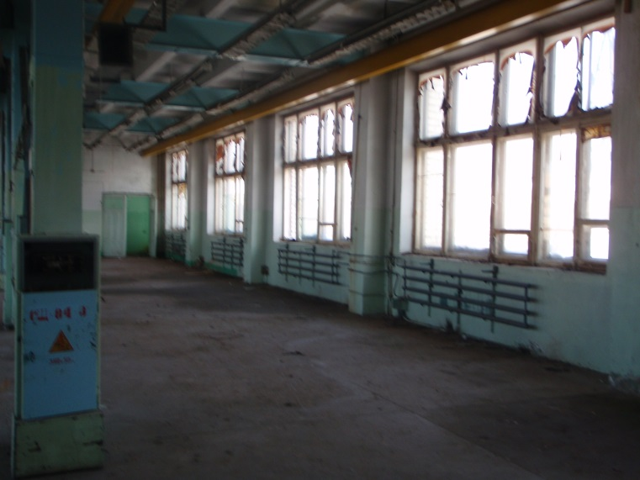  Внутренние помещения Здания ( Литер О)
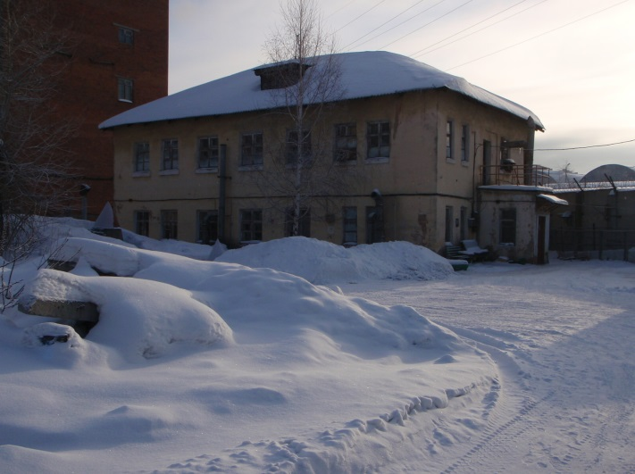  Здание (Литер Р) | 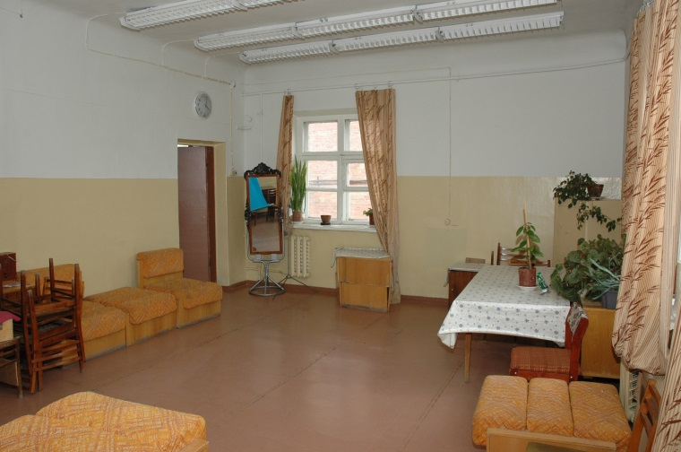  Внутренние помещения Здания ( Литер Р)
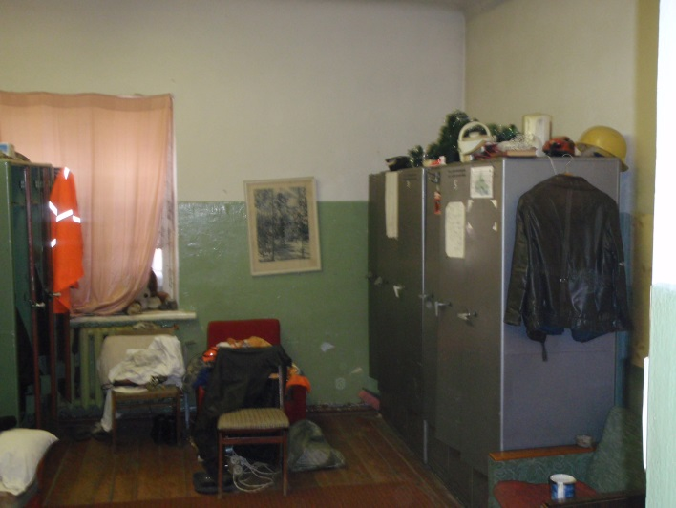  Внутренние помещения Здания ( Литер Р) | 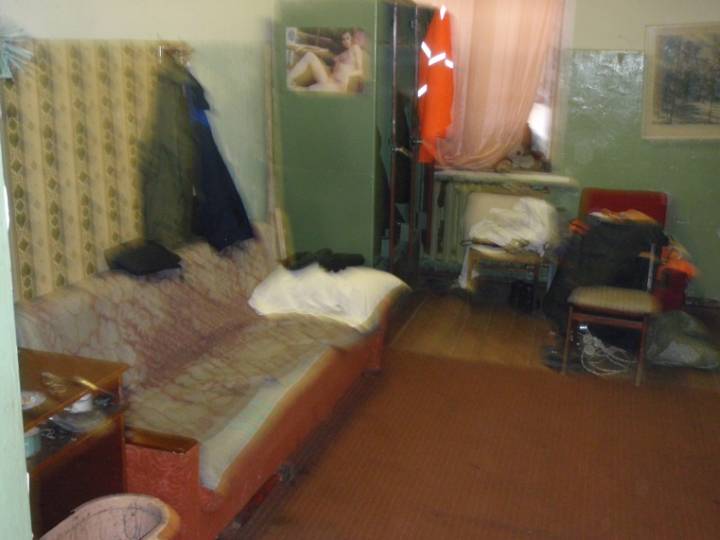  Внутренние помещения Здания ( Литер Р)
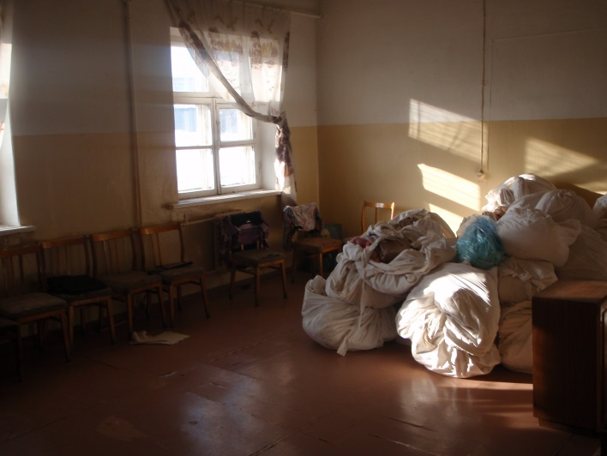  Внутренние помещения Здания ( Литер Р) | 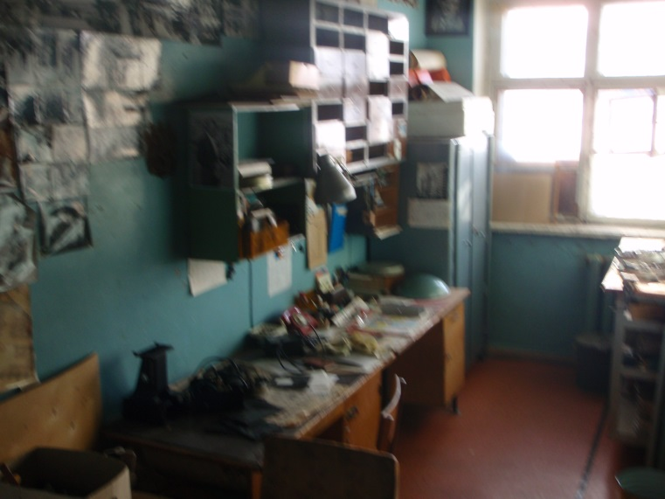  Внутренние помещения Здания ( Литер Р)
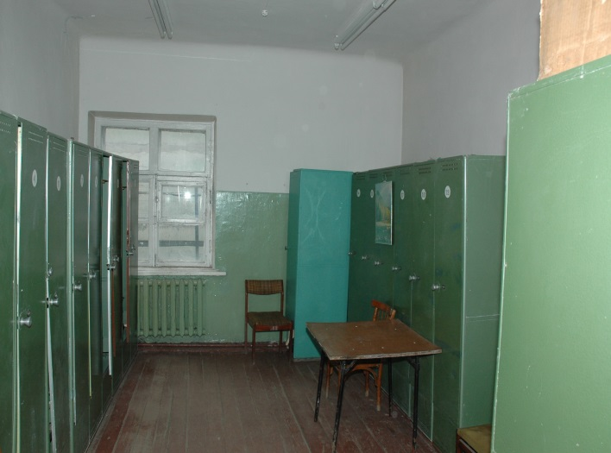  Внутренние помещения Здания ( Литер Р) | 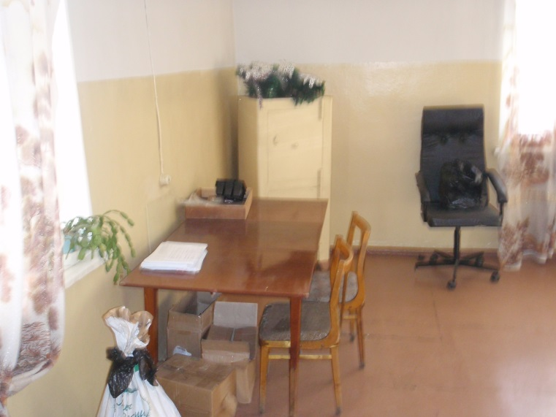  Внутренние помещения Здания ( Литер Р)
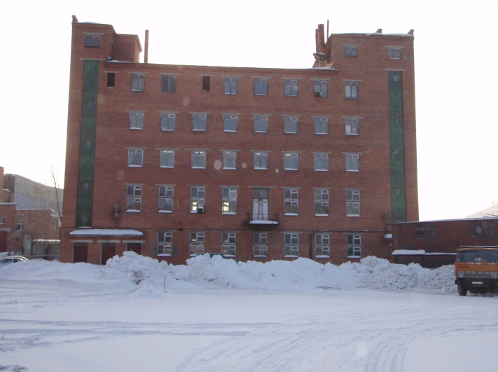  Здание (литер П) | Здание (литер П)
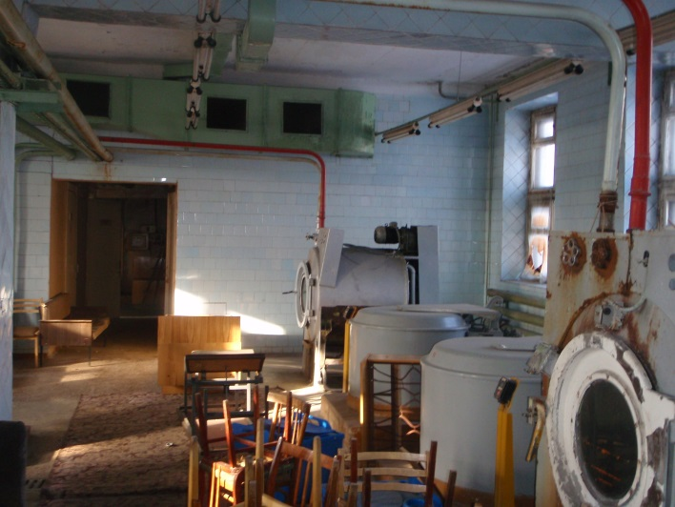  Внутренние помещения Здания ( Литер П) | 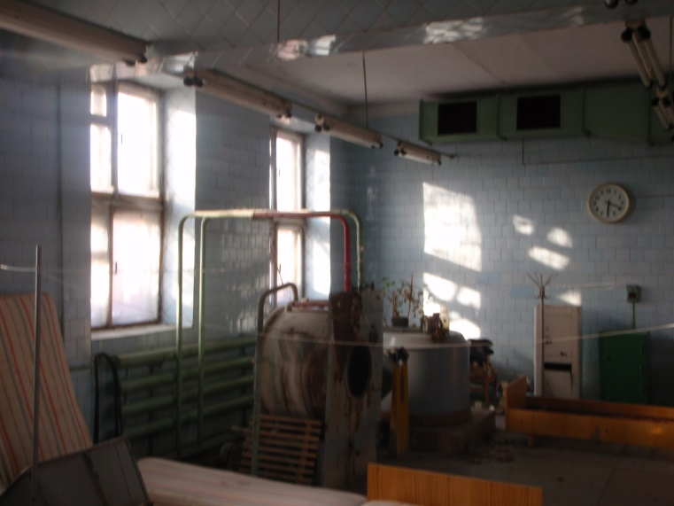  Внутренние помещения Здания ( Литер П)
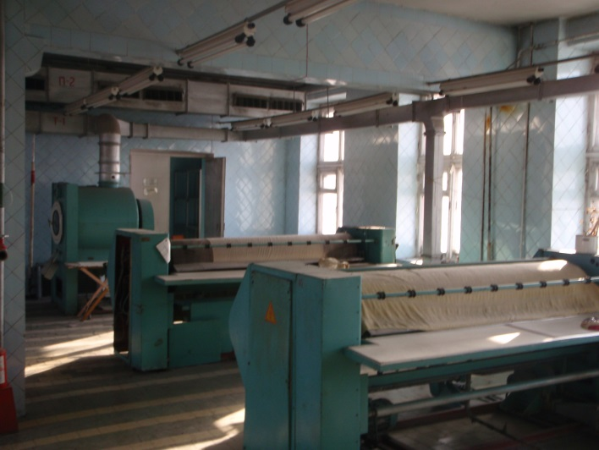  Внутренние помещения Здания ( Литер П) | 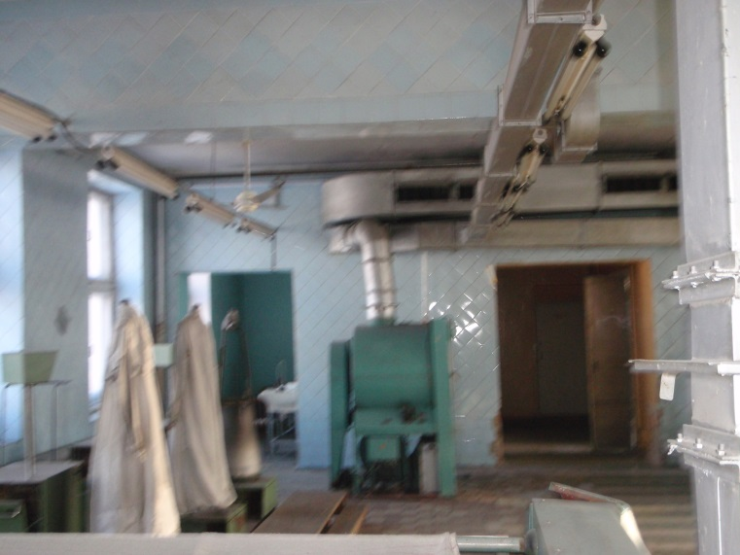  Внутренние помещения Здания ( Литер П)
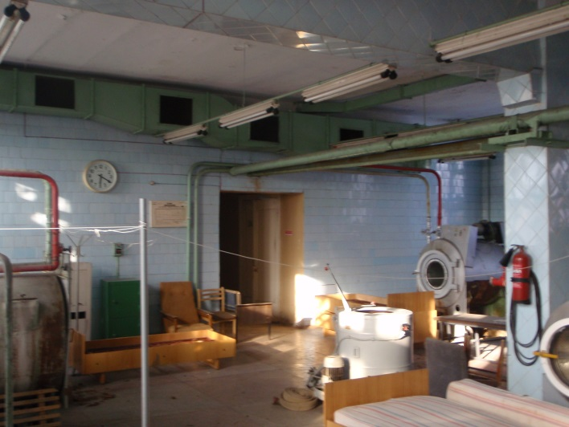  Внутренние помещения Здания ( Литер П) | 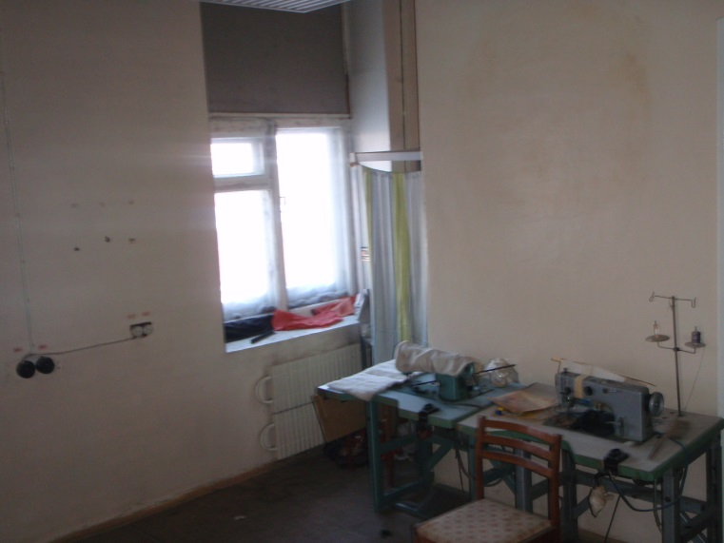  Внутренние помещения Здания ( Литер П)
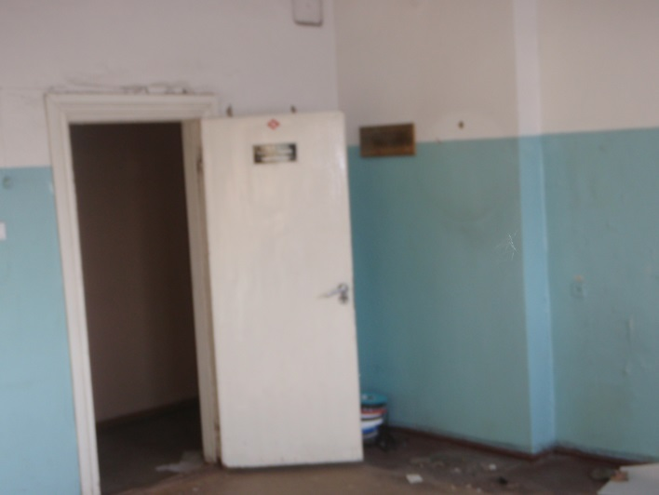  Внутренние помещения Здания ( Литер П) | 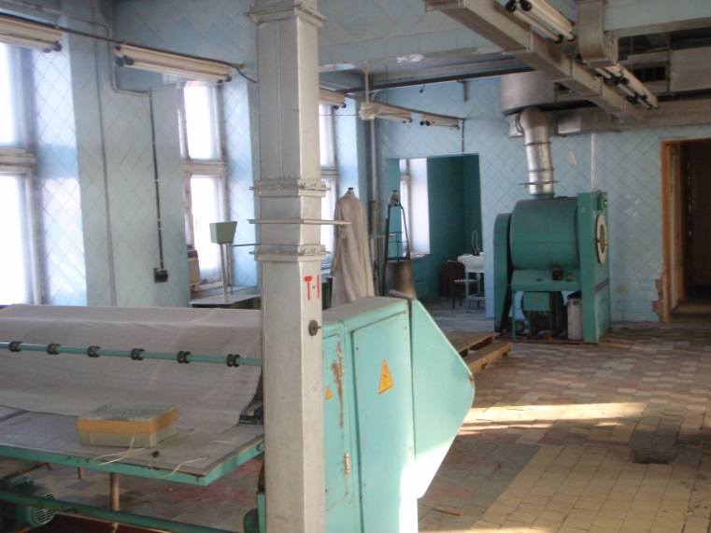  Внутренние помещения Здания ( Литер П)

Текущее использование
Все объекты недвижимого имущества изначально проектировались, строились и использовались как неотъемлемые элементы крупного предприятия радио-электронной промышленности. В настоящее время все объекты недвижимого имущества не используются. Здание проходной используется как грузовой пропускной пункт ОАО «УПП Вектор»

ЛЭП
ЛЭП
Земельные участки выделенные под опоры ЛЭП
земельный участок

Схема прохождения ЛЭП по земельному участку

